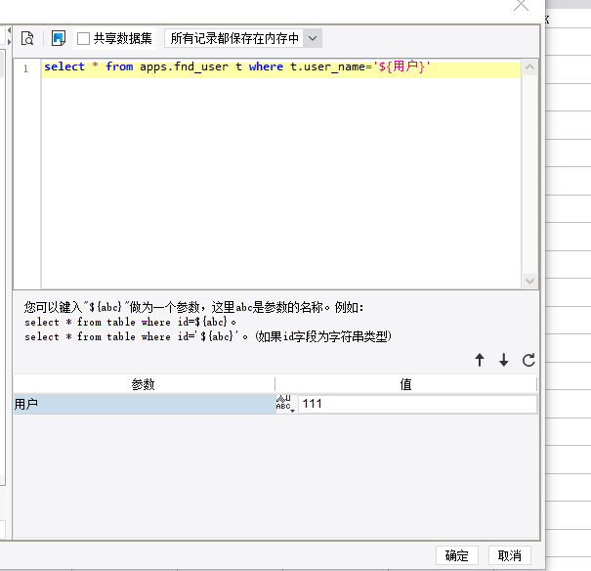

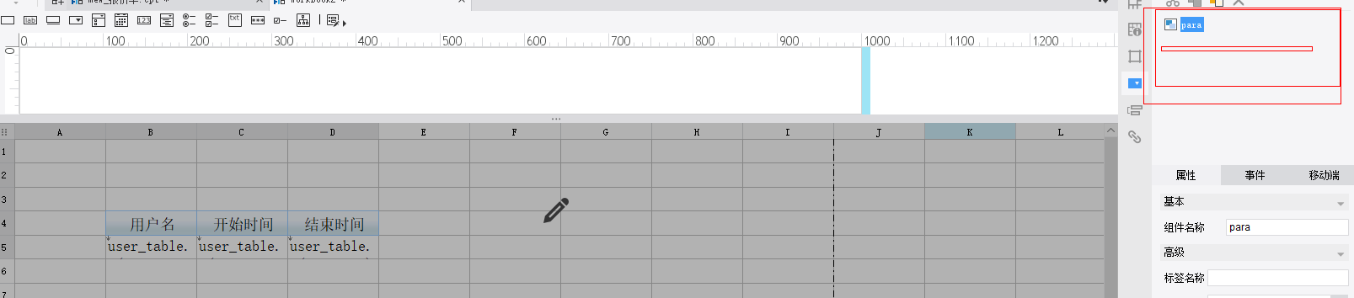

如图，红色的地方没有 用户这个参数来选择